PEMERINTAH PROVINSI DAERAH KHUSUS IBUKOTA JAKARTA
DINAS PARIWISATA DAN EKONOMI KREATIF
Bidang Data, Informasi dan Pengembangan Destinasi

LAPORAN PELAKSANAAN TUGAS TENAGA AHLI
Kegiatan Penyediaan dan Pengelolaan Data Statistik Pariwisata Jakarta — Tahun Anggaran 2026
Nama Tenaga Ahli | [Nama Tenaga Ahli]
NIK / No. Kontrak | [NIK / No. Kontrak]
Jabatan / Posisi | Tenaga Ahli Master Data Management (MDM) Specialist (Senior)
Kualifikasi | S1 Sistem Informasi/Teknik Informatika/Ilmu Komputer/Statistik, pengalaman minimal 7 tahun
Periode Laporan | Bulan ke-5 (Laporan Bulanan Kelima) — Oktober 2026
Sub Kegiatan | Perencanaan Daya Tarik Wisata Provinsi
Lokasi | Provinsi DKI Jakarta

I. PENDAHULUAN
Laporan bulanan kelima ini memuat pelaksanaan kegiatan Penyediaan dan Pengelolaan Data Statistik Pariwisata Jakarta Tahun Anggaran 2026 untuk periode 1–30 Oktober. Fokus pekerjaan adalah pemuatan data harian berbasis registri, pembentukan data induk wilayah, negara, dan periode, penambahan dataset pendukung pariwisata, penyempurnaan dashboard sesuai masukan rapat, serta penyiapan layanan data untuk pemindahan portal. Capaian ditelusuri dari perubahan yang tercatat pada Oktober dan bukti sistem yang diperiksa pada 30 Oktober 2026. Tahun data indikator dibedakan dari periode pekerjaan.
MDM Specialist memusatkan bulan kelima pada pembentukan data induk yang menjadi rujukan bersama: wilayah, negara, periode, dan pintu masuk. Tujuannya agar data dari sumber berbeda yang menulis nama dengan cara berbeda tetap terbaca sebagai entitas yang sama.
II. URAIAN TUGAS
Sesuai Kerangka Acuan Kerja (KAK) kegiatan, uraian tugas untuk posisi ini adalah sebagai berikut:
a. Mengidentifikasi entitas master data pariwisata Jakarta dan menyusun struktur data master;
b. Menyusun kebijakan dan prosedur MDM (data ownership, data stewardship, alur perubahan, persetujuan, dan audit);
c. Melaksanakan pembentukan master data melalui konsolidasi, deduplikasi, verifikasi, dan validasi data dari berbagai sumber;
d. Menyusun mekanisme pemeliharaan dan pemutakhiran master data secara berkala;
e. Memastikan integrasi master data ke dalam database dan ketersediaannya bagi Dashboard melalui metadata.
III. PELAKSANAAN PEKERJAAN BULAN INI
Pelaksanaan ditelusuri dari kontrak dimensi pada repositori dan pemeriksaan isi lapisan konform pada 30 Oktober 2026. Setiap angka pada tabel berasal dari kueri hitung langsung.
Uraian Tugas (KAK) | Realisasi Bulan Ini
Kebijakan dan standar master data | Menetapkan kode baku: wilayah mengikuti kode Kemendagri, negara mengikuti ISO 3166 ditambah kelompok agregat BPS, dan periode dibentuk pada lima tingkat (hari, bulan, triwulan, semester, tahun).
Pengelolaan data induk | Membentuk dimensi wilayah 863 entri (38 provinsi, 514 kabupaten/kota, 44 kecamatan dan 267 kelurahan di DKI), dimensi negara 255 entri, dimensi periode 17.675 entri untuk 1990–2035, dan 22 pintu masuk.
Pencocokan dan deduplikasi | Menyusun tabel kunci yang memetakan ejaan sumber ke kode baku (721 kunci negara, 1.621 kunci wilayah) serta tabel kunci ambigu. Fakta wisman per negara, per pintu masuk, dan wisnus per kota seluruhnya mendapat kode; tabel tak cocok berisi 0 baris.
Metadata dan katalog | Menetralkan deskripsi dan catatan dataset untuk publik tanpa mengubah angka, menambahkan kategori sumber (SDI, data internal Dispar, instansi lain, crawling) dan filter tag pada Katalog Data.
Kualitas dan tata kelola | Memantau temuan karantina konversi tipe; pada pembacaan 30 Oktober tercatat 175 kelompok temuan setelah catatan ganda dari run ulang dihitung sekali.

IV. BUKTI PELAKSANAAN
Bukti berikut berasal dari lapisan konform dan tabel karantina yang dibaca pada 30 Oktober 2026. Diagram disusun dari definisi tabel, bukan dari rancangan di luar sistem.
Isi dimensi induk dan hasil pencocokan:
Data induk / fakta | Isi | Jumlah
Dimensi wilayah | Kode Kemendagri: 38 provinsi, 514 kab/kota, 44 kecamatan dan 267 kelurahan DKI | 863 entri
Kunci wilayah | Ejaan sumber yang dipetakan ke kode wilayah | 1.621 kunci
Dimensi negara | ISO 3166: 249 negara + 6 kelompok agregat BPS | 255 entri
Kunci negara | Ejaan sumber yang dipetakan ke kode negara | 721 kunci
Dimensi periode | Hari, bulan, triwulan, semester, tahun; 1990–2035 | 17.675 entri
Dimensi pintu masuk | 16 bandara, 4 pelabuhan, 1 pos darat, 1 lainnya | 22 entri
Fakta wisman per negara | Seluruh baris mendapat kode negara | 1.268 baris
Fakta wisman per pintu masuk | Seluruh baris mendapat kode pintu masuk | 516 baris
Fakta wisnus per kota | Seluruh baris mendapat kode wilayah | 534 baris
Nilai tak cocok | Nilai sumber yang tidak menemukan kode baku | 0 baris

Sumber Q10: SELECT count() pada konform.*; SELECT tingkat, count() FROM konform.dim_wilayah; countIf(kode_* IS NULL) pada tiap fakta. Dibaca 30 Oktober 2026.
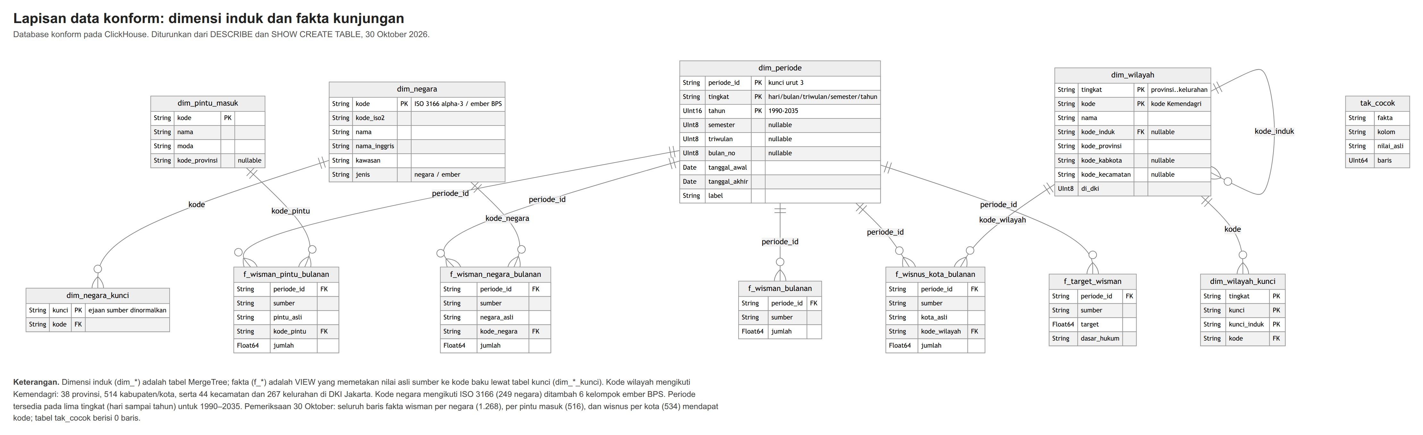
Gambar 1. Diagram relasi lapisan konform: dimensi induk, tabel kunci pencocokan, dan fakta kunjungan yang merujuk kode baku. Sumber: DESCRIBE dan SHOW CREATE TABLE konform.*; diagram disusun 30 Oktober 2026.
Temuan konversi tipe yang dikarantina:
Alasan / keterangan | Tabel terdampak | Temuan
jumlah (angka) gagal konversi | 9 tabel | 52.755 nilai
jumlah_tki (angka) gagal konversi | 1 tabel | 24.888 nilai
lat (angka) gagal konversi | 12 tabel | 8.110 nilai
lon (angka) gagal konversi | 10 tabel | 7.931 nilai
periode_data (tanggal) gagal konversi | 2 tabel | 2.235 nilai
Total kelompok temuan 30 Oktober | Bukan baris/orang unik | 175 kelompok

Sumber Q5: _silver_meta.karantina, isi run 30 Oktober 2026. Tiap pasangan tabel dan alasan tercatat empat kali akibat run ulang dan dihitung sekali (672 baris mentah menjadi 175 kelompok). Riwayat per tanggal sebelumnya tidak tersimpan. Nilai gagal konversi bukan jumlah baris sumber atau orang unik.
V. RENCANA TINDAK LANJUT — PENGEMBANGAN PLATFORM AI-DATA
Rencana November adalah menyelesaikan keputusan dan deploy yang tertunda, menyelaraskan sumber indikator yang periodenya belum seragam, menyimpan riwayat mutu per tanggal, serta menguji kemampuan yang belum memiliki bukti memadai, terutama pemulihan cadangan dan jawaban asisten AI. Pengembangan platform AI-Data diteruskan dengan menjaga keterlacakan angka sampai sumbernya; portal baru baru dipakai setelah angkanya terbukti sama dengan dashboard yang berjalan.
MDM Specialist perlu menyambungkan dimensi induk ke dataset lain di luar wisman dan wisnus, menyimpan riwayat karantina per tanggal, serta menetapkan aturan agar run ulang tidak menggandakan catatan temuan.
VI. PENUTUP
Data induk Oktober memberi rujukan kode yang sama bagi wilayah, negara, dan periode. Pencocokan fakta kunjungan sudah lengkap; perluasan ke dataset lain dan riwayat mutu menjadi pekerjaan berikutnya.

Mengetahui,  Pejabat Pembuat Komitmen | Jakarta, ......................... 2026  Tenaga Ahli yang bersangkutan
( Bima Agung ) | ( [Nama Tenaga Ahli] )
NIP. 197907162011011008 | Tenaga Ahli Master Data Management (MDM) Specialist (Senior)

